Государственное учреждение образования

“БЕЛОРУССКИЙ ГОСУДАРСТВЕННЫЙ УНИВЕРСИТЕТ ИНФОРМАТИКИ И РАДИОЭЛЕКТРОНИКИ”

Кафедра: Интеллектуальных информационных технологий

Дисциплина: Проектирование защищенных интеллектуальных информационных систем

Отчет по лабораторной работе №1

**Управление доступом с помощью списков контроля доступа**

Выполнил:

студент гр.121702

Витковская С. И.

Проверил:

Захаров В. В.

Минск 2024

**Задание:**

1. Создание программы, которая позволяет настроить ACL для объектов

файловой системы и проверить корректность её работы.

2. Оформление отчёта о проделанной работе.

**Ход работы:**

1. Создать группы пользователей group_iit1, group_iit2.

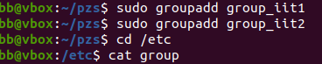

Проверка:



2. Создать пользователей iit11, iit12 и добавить их в группу group_iit1.

3. Создать пользователей iit21, iit22 и добавить их в группу group_iit2.

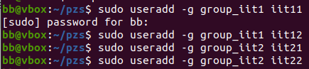

Проверка:

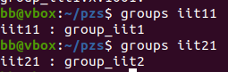

4. Предоставить пользователю iit21 административные привилегии.



Проверка:



5. Создать пользователя iit3.



Проверка:



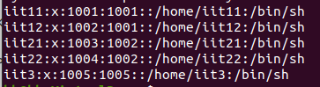

6. Создать папку pzs.



7. Создать папку pzs11 в папке pzs с правами чтения, записи, выполнения только для владельца.



8. Создать папку pzs12 в папке pzs с правами чтения, записи, выполнения только для группы.



9. Создать папку pzs13 в папке pzs c правами чтения, записи, выполнения только для остальных пользователей.



10. Создать папку pzs14 в папке pzs с правами чтения, записи, выполнения для всех пользователей.



11. Создать папку pzs15 в папке pzs с правами чтения, записи, выполнения только для администратора (root).



Проверка:

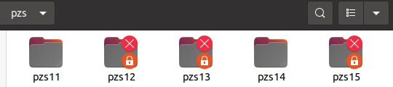

12. Сменить текущего пользователя на iit11.

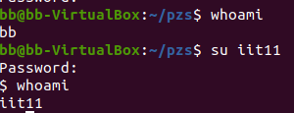

13. В папках pzs11, pzs12, pzs13, pzs14 создать следующие файлы:

file11 – только с правами чтения только для владельца файла;

file12 – только с правами чтения, записи только для владельца файла;

file13 – только с правами записи только для владельца файла;

file14 – с правами чтения, записи, выполнения только для владельца файла;

file15 – только с правами выполнения только для владельца файла;

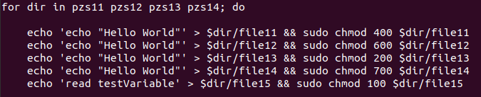

file21 – только с правами чтения только для группы пользователей group_iit1;

file22 – только с правами чтения, записи только для группы пользователей

group_iit1;

file23 – только с правами записи только для группы пользователей group_iit1;

file24 – с правами чтения, записи, выполнения только для группы пользователей group_iit1;

file25 – только с правами выполнения только для группы пользователей

groupt_iit1;

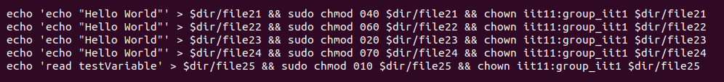

file31 – только с правами чтения только для остальных пользователей;

file32 – только с правами чтения, записи только для остальных пользователей;

file33 – только с правами записи только для остальных пользователей;

file34 – с правами чтения, записи, выполнения только для остальных

пользователей;

file35 – только с правами выполнения только для остальных пользователей;

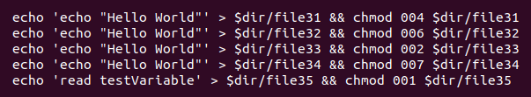

file41 – только с правами чтения для всех пользователей;

file42 – только с правами чтения, записи для всех пользователей;

file43 – только с правами записи для всех пользователей;

file44 – с правами чтения, записи, выполнения для всех пользователей;

file45 – только с правами выполнения для всех пользователей;

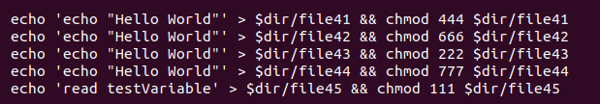

file51 – только с правами чтения только для администратора;

file52 – только с правами чтения, записи только для администратора;

file53 – только с правами записи только для администратора;

file54 – с правами чтения, записи, выполнения только для администратора;

file55 – только с правами выполнения только для администратора.

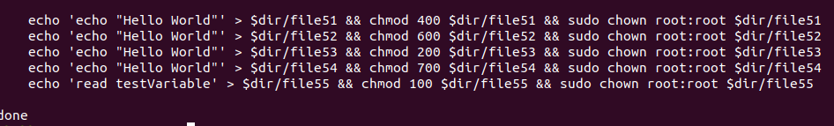

14. Для каждого из созданных файлов проверить, можно ли прочитать,

редактировать, запустить файл пользователям iit11, iit12, iit21, iit22, iit3,

суперпользователем (root).

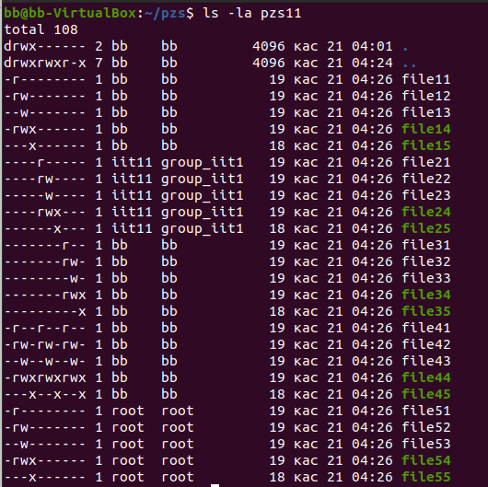

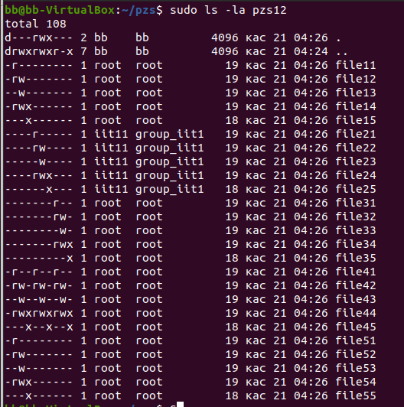

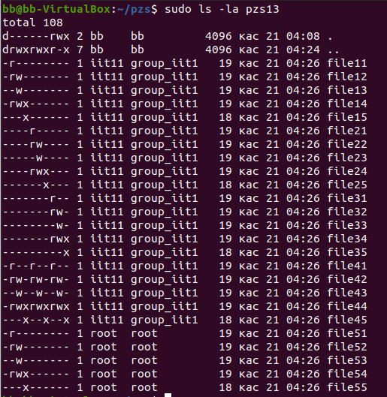

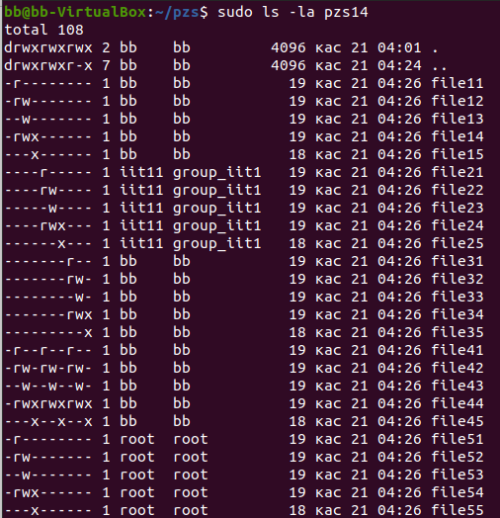

16. В каждой из созданных папок проверить, можно ли прочитать содержимое папок, создать новые файлы, удалить каждый из существующих файлов.







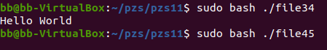

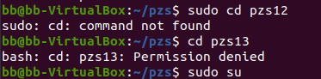

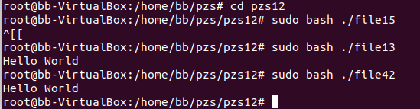

17. Удалить созданные файлы, папки, пользователей iit11, iit12, iit21, iit22, iit3, группы groupt_iit1, group_iit2.









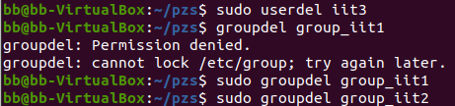

Вывод: выполнили задание…..